Enviar a :
A/C: Profª. Maria Teresa Carvalho
Departº de Minas e Georrecursos
Instituto Superior Técnico
Av. Rovisco Pais
1049-001 Lisboa



OBJECTIVOS

No 7º Encontro “Geologia no IST”, dedicado à Exploração Sustentada de Recursos Geológicos, serão debatidos temas como a exploração de minas, a extracção de inertes e a indústria petrolífera. A situação actual da indústria extractiva, nas suas diferentes vertentes, será ainda objecto deste Encontro.

Pretende-se ainda promover e reforçar acções conjuntas no domínio do ensino da Geologia.

DESTINATÁRIOS

Professores das disciplinas do grupo de Geologia e Biologia.

InscriÇão

A participação no Encontro é gratuita.

O Encontro realizar-se-á no dia 20 de Setembro de 2007 entre as 14h30m e as 17h30m.
A inscrição é limitada devendo ser feita no destacável deste folheto e enviada por correio ou preferencialmente por e-mail para:

teresa.carvalho@ist.utl.pt

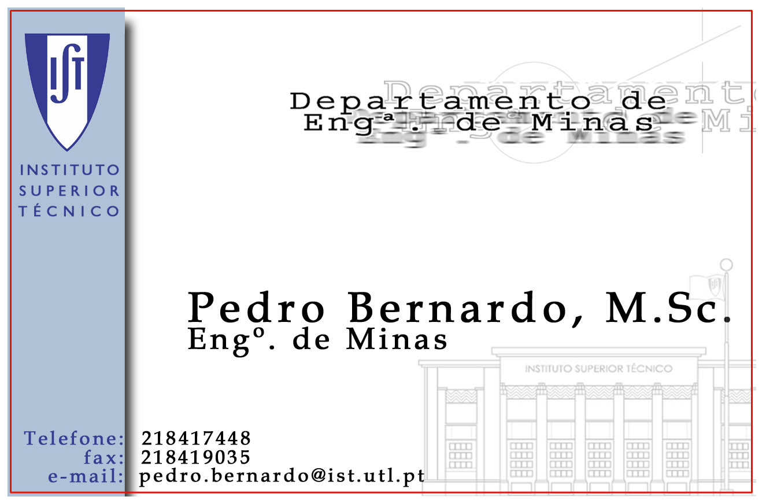

Geologia no IST

EXPLORAÇÃO sUSTENTADA
DE RECURSOS gEOLÓGICOS

7º Encontro

IST, 20 de Setembro de 2007

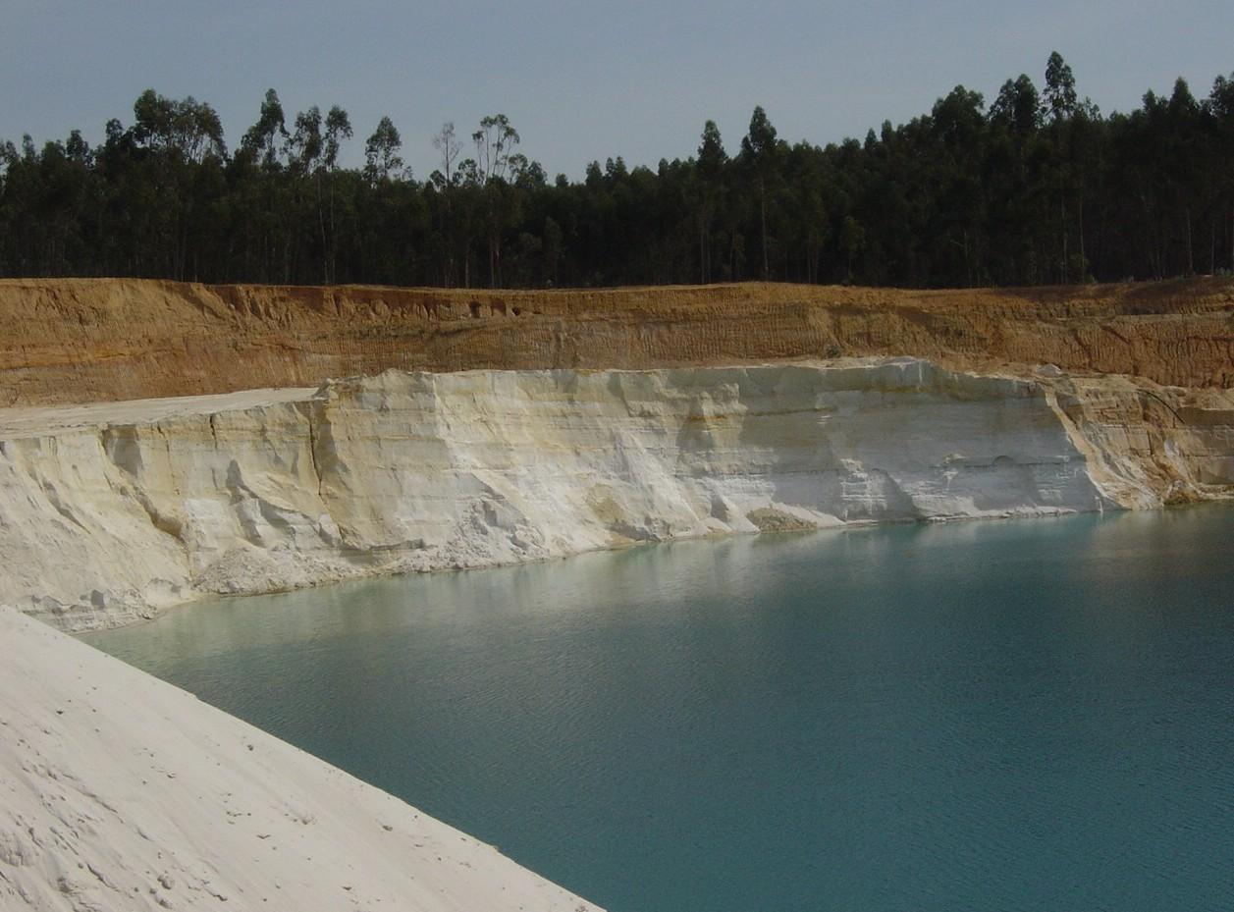

programA

14h30 – 15h O Lugar dos Recursos Geológicos no Espaço do Conhecimento
Prof. Henrique Garcia Pereira, Prof. Catedrático do IST.
15h – 15h30m A Indústria Extractiva em Portugal. Prospecção, Exploração e Produção
Eng. Carlos Caxaria, Sub-Director da Direcção Geral de Energia e Geologia
15h30m - 16h Recursos Geológicos e Reservas Mineiras
Eng. Corrêa de Sá, Administrador Delegado, Beralt Tin & Wolfram
Pausa para café

16h30m – 17h A Situação Petrolífera Actual e o Caso de Portugal
Eng. António Costa e Silva, Presidente de PMO Services, S.A. e Partex Services Portugal S.A., Grupo Partex Oil and Gas
17hm – 17h30m Sobre o Aproveitamento dos Recursos Minerais - O Caso das Pedreiras
Eng. Mário Bastos, Presidente Conselho Administração VISA Consultores, S. A.

LOCAL
Pavilhão de Minas
Instituto Superior Técnico
Av. Rovisco Pais
Lisboa

FICHA DE inscrição (enviar até 17/09/2007)
Nome:
Escola Secundária:
Morada:

e-mail:
Telefones:__________________________________ / Fax:

